细说微服务架构设计中不得不知的十大要点。

目录

1. 负载均衡 + API 网关 1

2. 无状态化与独立有状态集群 3

数据库的横向扩展 4

缓存 5

3. 服务拆分与服务发现 6

服务编排与弹性伸缩 7

统一配置中心 8

4. 统一日志中心 9

熔断，限流，降级 10

全方位的监控 11

# 负载均衡 + API 网关

[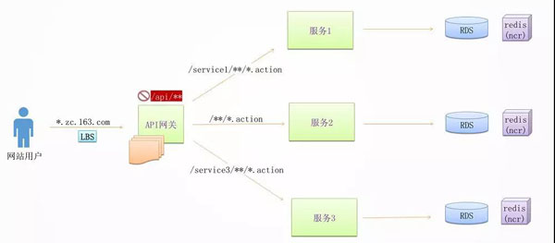](http://s5.51cto.com/oss/201807/29/005ab89a00cb729cab0e4cc31d5b42e0.jpg)

在实施微服务的过程中，不免要面临服务的聚合与拆分。

当后端服务的拆分相对比较频繁的时候，作为手机 App 来讲，往往需要一个统一的入口，将不同的请求路由到不同的服务，无论后面如何拆分与聚合，对于手机端来讲都是透明的。

有了 API 网关以后，简单的数据聚合可以在网关层完成，这样就不用在手机 App 端完成，从而手机 App 耗电量较小，用户体验较好。

有了统一的 API 网关，还可以进行统一的认证和鉴权，尽管服务之间的相互调用比较复杂，接口也会比较多。

API 网关往往只暴露必须的对外接口，并且对接口进行统一的认证和鉴权，使得内部的服务相互访问的时候，不用再进行认证和鉴权，效率会比较高。

有了统一的 API 网关，可以在这一层设定一定的策略，进行 A/B 测试，蓝绿发布，预发环境导流等等。

API 网关往往是无状态的，可以横向扩展，从而不会成为性能瓶颈。

# ****无状态化与独立有状态集群****

[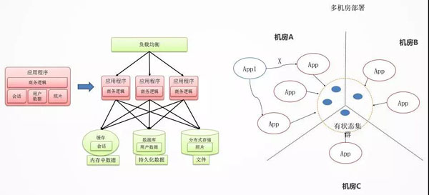](http://s3.51cto.com/oss/201807/29/a3ea83cb74aa9bc672b7751a90bb9ec8.jpg)x`

影响应用迁移和横向扩展的重要因素就是应用的状态。无状态服务，是要把这个状态往外移，将 Session 数据，文件数据，结构化数据保存在后端统一的存储中，从而应用仅仅包含商务逻辑。

状态是不可避免的，例如 ZooKeeper，DB，Cache 等，把这些所有有状态的东西收敛在一个非常集中的集群里面。

整个业务就分两部分，一个是无状态的部分，一个是有状态的部分。

无状态的部分能实现两点：

* 跨机房随意地部署，也即迁移性。
* 弹性伸缩，很容易地进行扩容。

有状态的部分，如 ZooKeeper，DB，Cache 有自己的高可用机制，要利用到它们自己高可用的机制来实现这个状态的集群。

虽说无状态化，但是当前处理的数据，还是会在内存里面的，当前的进程挂掉数据，肯定也是有一部分丢失的。

为了实现这一点，服务要有重试的机制，接口要有幂等的机制，通过服务发现机制，重新调用一次后端服务的另一个实例就可以了。

**数据库的横向扩展**

[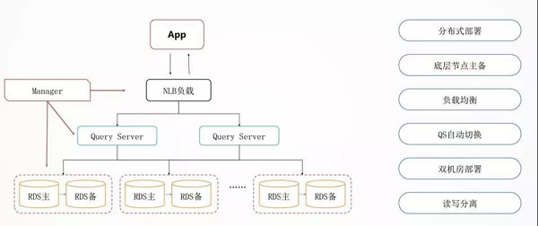](http://s2.51cto.com/oss/201807/29/0f32d75da81de0ca528360e3c87befea.jpg)

数据库是保存状态，是最重要的也是最容易出现瓶颈的。有了分布式数据库可以使数据库的性能随着节点增加线性地增加。

分布式数据库最最下面是 RDS，是主备的，通过 MySQL 的内核开发能力，我们能够实现主备切换数据零丢失。

所以数据落在这个 RDS 里面，是非常放心的，哪怕是挂了一个节点，切换完了以后，你的数据也是不会丢的。

再往上就是横向怎么承载大的吞吐量的问题，上面有一个负载均衡 NLB，用  LVS，HAProxy，Keepalived，下面接了一层 Query Server。

Query Server 是可以根据监控数据进行横向扩展的，如果出现了故障，可以随时进行替换的修复，对于业务层是没有任何感知的。

另外一个就是双机房的部署，DDB 开发了一个数据运河 NDC 的组件，可以使得不同的 DDB 之间在不同的机房里面进行同步。

这时候不但在一个数据中心里面是分布式的，在多个数据中心里面也会有一个类似双活的一个备份，高可用性有非常好的保证。

**缓存**

[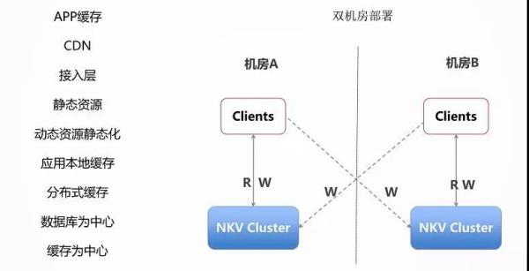](http://s5.51cto.com/oss/201807/29/3bb19177ab9a4c463cae16a7d72a7413.jpg-wh_600x-s_3993566016.jpg)

在高并发场景下缓存是非常重要的。要有层次的缓存，使得数据尽量靠近用户。数据越靠近用户能承载的并发量也越大，响应时间越短。

在手机客户端 App 上就应该有一层缓存，不是所有的数据都每时每刻从后端拿，而是只拿重要的，关键的，时常变化的数据。

尤其对于静态数据，可以过一段时间去取一次，而且也没必要到数据中心去取，可以通过 CDN，将数据缓存在距离客户端最近的节点上，进行就近下载。

有时候 CDN 里面没有，还是要回到数据中心去下载，称为回源，在数据中心的最外层，我们称为接入层，可以设置一层缓存，将大部分的请求拦截，从而不会对后台的数据库造成压力。

如果是动态数据，还是需要访问应用，通过应用中的商务逻辑生成，或者去数据库读取，为了减轻数据库的压力，应用可以使用本地的缓存，也可以使用分布式缓存。

如 Memcached 或者 Redis，使得大部分请求读取缓存即可，不必访问数据库。

当然动态数据还可以做一定的静态化，也即降级成静态数据，从而减少后端的压力。

# ****服务拆分与服务发现****

[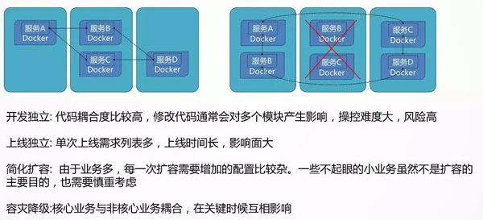](http://s5.51cto.com/oss/201807/29/c48a64faac34483a3e7f6de4b444ecf7.jpg)

当系统扛不住，应用变化快的时候，往往要考虑将比较大的服务拆分为一系列小的服务。

这样第一个好处就是开发比较独立，当非常多的人在维护同一个代码仓库的时候，往往对代码的修改就会相互影响。

常常会出现我没改什么测试就不通过了，而且代码提交的时候，经常会出现冲突，需要进行代码合并，大大降低了开发的效率。

另一个好处就是上线独立，物流模块对接了一家新的快递公司，需要连同下单一起上线，这是非常不合理的行为。

我没改还要我重启，我没改还让我发布，我没改还要我开会，都是应该拆分的时机。

再就是高并发时段的扩容，往往只有最关键的下单和支付流程是核心，只要将关键的交易链路进行扩容即可，如果这时候附带很多其他的服务，扩容既是不经济的，也是很有风险的。

另外的容灾和降级，在大促的时候，可能需要牺牲一部分的边角功能，但是如果所有的代码耦合在一起，很难将边角的部分功能进行降级。

当然拆分完毕以后，应用之间的关系就更加复杂了，因而需要服务发现的机制，来管理应用相互的关系，实现自动的修复，自动的关联，自动的负载均衡，自动的容错切换。

**服务编排与弹性伸缩**

[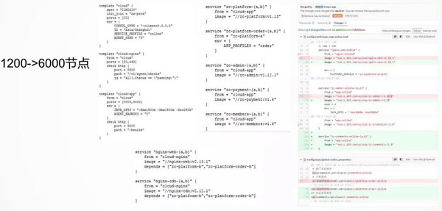](http://s3.51cto.com/oss/201807/29/80e10d5f2b9db9e8150cdc7cc6bf74e8.jpg)

当服务拆分了，进程就会非常的多，因而需要服务编排来管理服务之间的依赖关系，以及将服务的部署代码化，也就是我们常说的基础设施即代码。

这样对于服务的发布，更新，回滚，扩容，缩容，都可以通过修改编排文件来实现，从而增加了可追溯性，易管理性，和自动化的能力。

既然编排文件也可以用代码仓库进行管理，就可以实现一百个服务中，更新其中五个服务，只要修改编排文件中的五个服务的配置就可以。

当编排文件提交的时候，代码仓库自动触发自动部署升级脚本，从而更新线上的环境。

当发现新的环境有问题时，当然希望将这五个服务原子性地回滚，如果没有编排文件，需要人工记录这次升级了哪五个服务。

有了编排文件，只要在代码仓库里面 Revert，就回滚到上一个版本了。所有的操作在代码仓库里都是可以看到的。

**统一配置中心**

[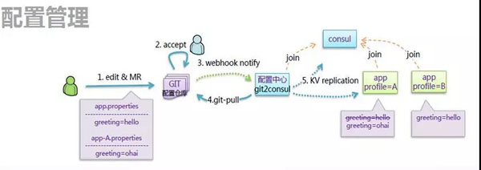](http://s2.51cto.com/oss/201807/29/dd004099a1d538fc102f3cbb07b961ce.jpg)

服务拆分以后，服务的数量非常多，如果所有的配置都以配置文件的方式放在应用本地的话，非常难以管理。

可以想象当有几百上千个进程中有一个配置出现了问题，是很难将它找出来的，因而需要有统一的配置中心，来管理所有的配置，进行统一的配置下发。

在微服务中，配置往往分为以下几类：

* 一类是几乎不变的配置，这种配置可以直接打在容器镜像里面。
* 第二类是启动时就会确定的配置，这种配置往往通过环境变量，在容器启动的时候传进去。
* 第三类就是统一的配置，需要通过配置中心进行下发。例如在大促的情况下，有些功能需要降级，哪些功能可以降级，哪些功能不能降级，都可以在配置文件中统一配置。

# ****统一日志中心****

[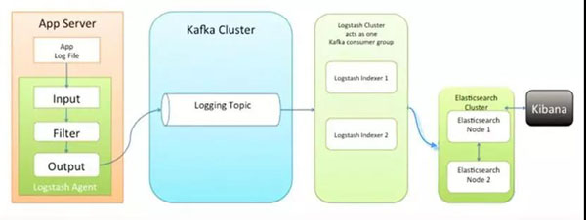](http://s1.51cto.com/oss/201807/29/52287bc59d14edb453d4bbf418c123e0.jpg)

同样是进程数目非常多的时候，很难对成千上百个容器，一个一个登录进去查看日志，所以需要统一的日志中心来收集日志。

为了使收集到的日志容易分析，对于日志的规范，需要有一定的要求，当所有的服务都遵守统一的日志规范的时候，在日志中心就可以对一个交易流程进行统一的追溯。

例如在最后的日志搜索引擎中，搜索交易号，就能够看到在哪个过程出现了错误或者异常。

**熔断，限流，降级**

[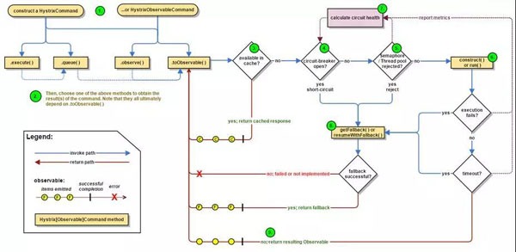](http://s3.51cto.com/oss/201807/29/fa846248c5ec8160d4a0f9f7a8a16665.jpg)

服务要有熔断，限流，降级的能力，当一个服务调用另一个服务，出现超时的时候，应及时返回，而非阻塞在那个地方，从而影响其他用户的交易，可以返回默认的托底数据。

当一个服务发现被调用的服务，因为过于繁忙，线程池满，连接池满，或者总是出错，则应该及时熔断，防止因为下一个服务的错误或繁忙，导致本服务的不正常，从而逐渐往前传导，导致整个应用的雪崩。

当发现整个系统的确负载过高的时候，可以选择降级某些功能或某些调用，保证最重要的交易流程的通过，以及最重要的资源全部用于保证最核心的流程。

还有一种手段就是限流，当既设置了熔断策略，又设置了降级策略，通过全链路的压力测试，应该能够知道整个系统的支撑能力。

因而就需要制定限流策略，保证系统在测试过的支撑能力范围内进行服务，超出支撑能力范围的，可拒绝服务。

当你下单的时候，系统弹出对话框说 “系统忙，请重试”，并不代表系统挂了，而是说明系统是正常工作的，只不过限流策略起到了作用。

**全方位的监控**

[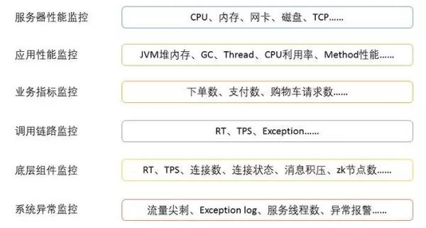](http://s4.51cto.com/oss/201807/29/b6ec750016d9cd3369b9bec8539304ce.jpg-wh_600x-s_606030773.jpg)

当系统非常复杂的时候，要有统一的监控，主要有两个方面，一个是是否健康，一个是性能瓶颈在哪里。

当系统出现异常的时候，监控系统可以配合告警系统，及时地发现，通知，干预，从而保障系统的顺利运行。

当压力测试的时候，往往会遭遇瓶颈，也需要有全方位的监控来找出瓶颈点，同时能够保留现场，从而可以追溯和分析，进行全方位的优化。

作者：刘超

简介：毕业于上海交通大学，15 年云计算领域研发及架构经验，先后在 EMC，CCTV 证券资讯频道，HP，华为，网易从事云计算和大数据架构工作。